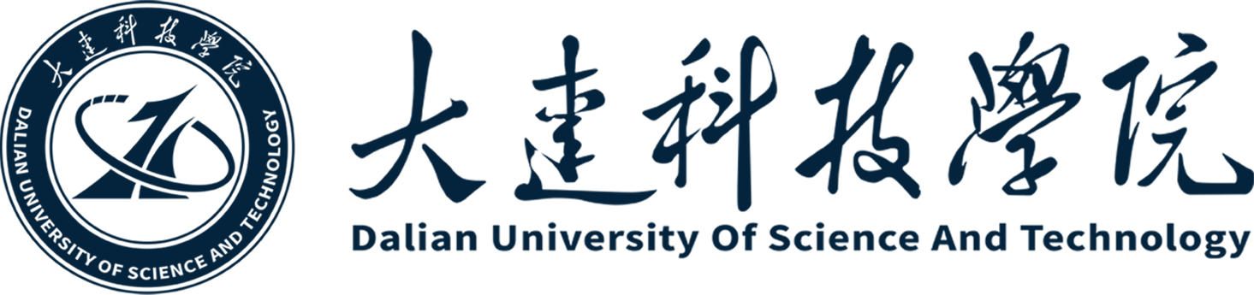

大连科技学院2022届
毕业生就业质量年度报告

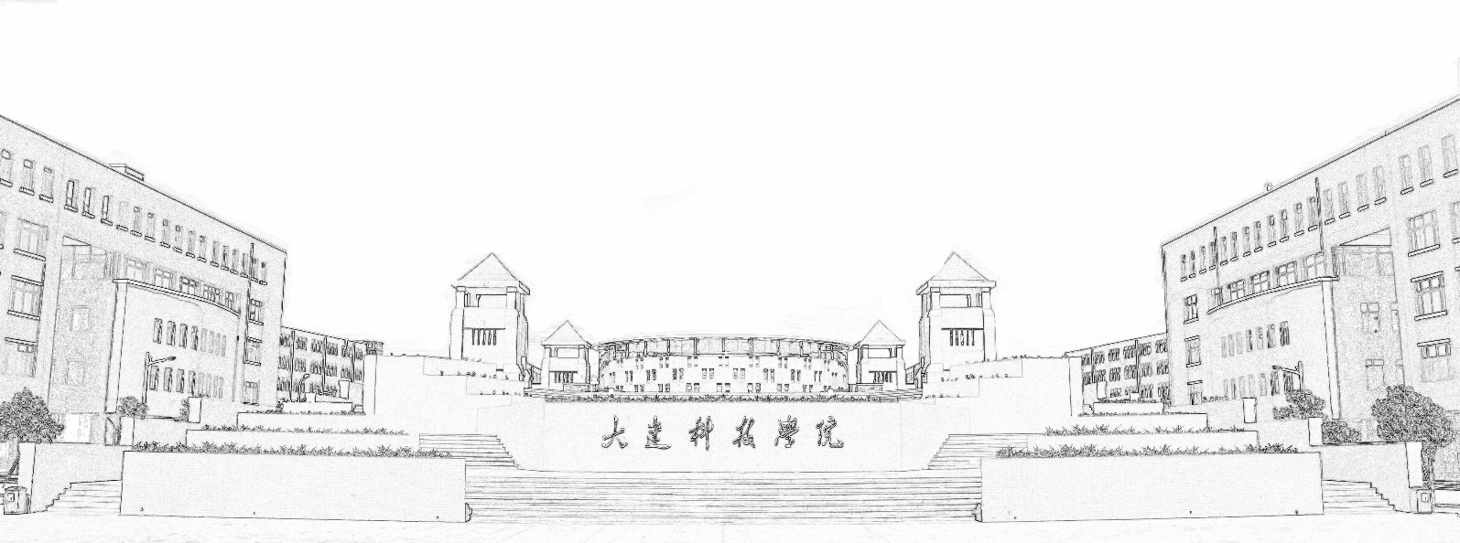
目 录
前 言 3
第一部分：毕业生的基本情况 6
一、毕业生规模 6
二、毕业生分布 6
（一）毕业生所在学院分布 6
（二）毕业生性别分布 7
（三）毕业生生源地分布 7
三、去向落实率及就业去向 8
（一）2022届毕业生去向落实率情况 8
（二）2022届毕业生就业去向分布 9
（三）2022届毕业生就业地区流向分布 10
（四）2022届毕业生就业单位所属行业分布 11
第二部分：就业工作主要做法 11
一、积极应对出台促进毕业生就业的相关政策措施 11
（一）树立全员就业意识，形成良好就业工作氛围 11
（二）建立健全就业工作机制 12
（三）加强校企合作，开通“快捷就业通道” 12
（四）开展用人单位回访，毕业生就业情况调研 13
（五）培养大学生创新精神，支持大学生创业 13
（六）建立就业激励机制,助推就业持续发展 13
二、层层落实，开展全方位就业服务 13
（一）开展大学生职业规划教育，提供全程就业指导 14
（二）拓展就业市场，搭建就业平台 14
（三）关注贫困生就业，进行“一对一”帮扶 15
（四）创新人才培养模式 16
第三部分：就业状况相关分析 17
一、学院组织毕业生招聘会情况 17
二、近几年我校毕业生就业较好单位展示 18
三、就业调查与反馈分析 19
（一）用人单位对毕业生综合素质评价 19
（二）用人单位对毕业生所学专业及其他素质评价 20
（三）毕业生就业状况调查 21
（四）毕业生对就业单位的满意度分析 23
（五）来我校招聘的用人单位情况分析 24
第四部分：就业状况对教育教学的反馈 25
一、建立毕业生就业的人才培养联动机制 25
二、创新人才培养模式，推动学生全面发展 26
三、反馈教育教学改革，促进人才培养质量 26
结 语 27

前 言
大连科技学院位于辽东半岛最南端的大连旅顺经济开发区大学城内，其前身是2002年组建的大连交通大学（原大连铁道学院）信息工程学院，2011年经教育部批准转设为省属普通本科高校，2016年获批为辽宁省向应用型转型发展试点高校，2019年顺利通过教育部本科教学工作合格评估。
学校现有机械工程学院、交通与电气工程学院、信息科学与技术学院、经济管理学院、外国语学院、设计艺术学院、应用技术职业学院7个二级学院及马克思主义学院、基础部、体育部、创新创业学院、继续教育学院5个教学单位。学校现设34个本科专业，形成了以工学为主，管理学、文学、法学、艺术学多学科协调发展的基本格局。
目前，学校已成为教育部“互联网+中国制造2025”产教融合促进计划建设院校、工信部首批100个“校企协同就业创业创新示范实践基地”、中国创业创新典型示范基地、全国民办学校首批党建特色项目建设基地、辽宁省优秀民办高校、辽宁省先进基层党组织、大连市民办教育党建工作示范校。近年来，学校获得省级以上教学成果奖14项；省一流专业3个，省一流课程15门；省级优秀本科教材7部，省级职业教育十四五规划教材2部；省级实验教学示范中心1个，省级大学生创新创业实践教育基地1个，省级虚拟仿真项目1项，省级大学生校外实践教育基地4个，省级工程实践教育中心3个，省级新工科研究与实践项目1个，省级新文科研究与实践项目2个，省级现代产业学院2个，省就业创业大数据研发中心1个，省知识产权运用促进中心1个。
学校办学条件逐步完善。学校现有土地面积78.88万㎡，建筑面积29.59万㎡，教学科研仪器设备总值9389.97万元，馆藏图书100.67万册。学校重视信息化建设，努力构建智慧校园，校园网万兆骨干、千兆到楼、百兆到桌面，实现无线网络全覆盖；学校建有轨道交通信号与控制实验实训中心（辽宁省实验教学示范中心）、工程训练中心等103个实验实训场所；与中车大连机车车辆有限公司、大连地铁运营有限公司、大连亚明汽车部件股份有限公司、大连电务段、大连工务段等企业共建有108个校外实践基地。
学校师资队伍建设不断加强。学校现有专任教师中具有副高级及以上职称者占比36.75%，具有硕士、博士学位教师占比91.65%，具备专业（行业）职业资格和任职经历的“双师双能型”专业课教师136人，有30人次分别获得国务院特殊津贴、省级教学名师、辽宁省百千万人才工程百人层次、辽宁省百千万人才工程万人层次、大连市政府特殊津贴、沈阳市高层次领军人才、等荣誉称号。学校已获批辽宁省“兴辽英才”计划高水平创新创业团队、辽宁省黄大年式教师团队、辽宁省优秀网络育人名师工作室、辽宁省优秀教师团队。
学校持续深化创新创业教育改革。建有集创新实践和创业孵化为一体的PEIM新教育实践中心等校内训练场所8000余平米，建有同创小镇等校政企协同创业孵化基地20000余平米。拥有专业教授、产业教授、创业导师三位一体的创新创业导师队伍130余人，包含教育部全国万名优秀创业导师、科技部科技创业导师、人社部创业导师、全国高校创业教育工作先进个人、教育部创新创业教育指导委员会委员、辽宁省创新创业教育指导委员会委员、辽宁省百千万人才工程、辽宁省教学名师等高层次人才30余人。实施“国创计划”以来，累计获得国家级和省级创新创业奖励1000余项，曾多次在中国“互联网+”大学生创新创业大赛、“挑战杯”中国大学生课外学术科技作品竞赛、中国大学生创业计划大赛中获得赛区金奖，获奖总数位居辽宁省民办高校前列。
学校人才培养质量和社会声誉持续提升。建校以来，学校为社会培养大批人才，共向社会输送25000余名毕业生，近三届本科毕业生平均初次去向落实率为90.6%，位于辽宁省民办高校前列。学校相继与沈阳铁路局、哈尔滨铁路局、大连地铁、大连机车厂等知名企业签订校企合作协议，实行订单式培养，并作为储备干部。在全国第三方大学评价机构艾瑞深校友会网(Cuaa.Net)正式发布的榜单中，大连科技学院位居2022校友会中国民办大学排名I类20强第13位，荣膺六星级顶尖应用型大学美誉。
根据《教育部办公厅关于编制发布高校毕业生就业质量年度报告的通知》（教学厅函[2013]25号）以及辽宁省教育厅对于编制发布高校毕业生就业质量年度报告工作的要求，我校编制和发布《大连科技学院2022届毕业生就业质量年度报告》。本报告基于学校统计的全体毕业生的去向落实率数据，从毕业生的就业去向、就业状况以及毕业生对学校招生、教育教学的反馈等方面进行了统计和报告。
说明：数据源于辽宁省大学生智慧就业创业云平台。统计截止时间为2022年12月31日。

第一部分：毕业生的基本情况

一、毕业生规模
大连科技学院是一所以工科为主，工、管、文、法、艺五大学科协调发展的普通高等学校，着力培养应用型技术人才。2022届毕业生共3264名，其中，普通本科2812人，高职（专科）452人。
2022届毕业生规模与结构
学历层次 | 总人数 |  | 男生 |  | 女生
学历层次 | 人数 | 百分比 | 人数 | 百分比 | 人数 | 百分比
本科 | 2812 | 86.15% | 1863 | 66.25% | 949 | 33.75%
高职专科 | 452 | 13.85% | 290 | 64.16% | 162 | 35.84%
总数 | 3264 | 100.00% | 2153 | 65.96% | 1111 | 34.04%
表1-1 2022届毕业生规模与结构

二、毕业生分布

（一）毕业生所在学院分布
我校2022届毕业生分布在8个二级学院，各学院毕业生人数见表1-2所示。毕业生总人数排名前三位的学院分别是：信息科学与技术学院，占毕业生总人数的19.58%；经济与管理学院，占毕业生总人数的17.19%；交通运输学院，占毕业生总人数的14.92%。
院系名称 | 毕业数 | 百分比
机械工程学院 | 350 | 10.72%
电气工程学院 | 441 | 13.51%
交通运输学院 | 487 | 14.92%
外国语学院 | 144 | 4.41%
设计艺术学院 | 451 | 13.82%
经济与管理学院 | 561 | 17.19%
信息科学与技术学院 | 639 | 19.58%
软件技术学院 | 191 | 5.85%
合计 | 3264 | 100.00%
表1-2 2022届毕业生的学院分布

（二）毕业生性别分布
我校2022届毕业生中，男生2153人，占毕业生总数的65.96%；女生1111人，占毕业生总数的34.04% 。从各专业看，男生多于女生，男女生比例为：1.94:1。
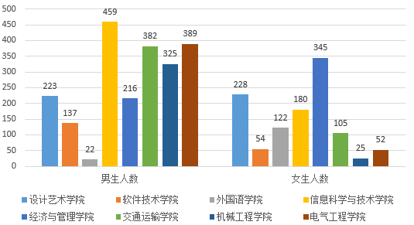
图1-1 2022届各学院男女毕业生分布

（三）毕业生生源地分布
我校2022届毕业生来源于26个省（直辖市、自治区），其中辽宁省内生源为1250人，占毕业生总数的38.3%。外地生源主要来自黑龙江省、天津市、内蒙自治区、江苏省、浙江省等地。生源地分布见图1-2。
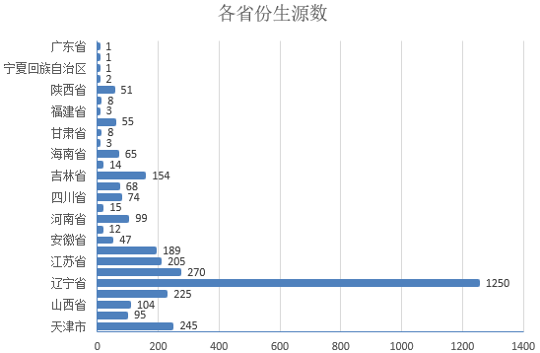
图1-2 2022届毕业生生源地分布

三、去向落实率及就业去向

（一）2022届毕业生去向落实率情况
根据《关于调整全国普通高等学校毕业生就业数据库结构及代码标准的通知》【教学司函(2014)1号】，已就业毕业生总数=签就业协议形式就业+签劳动合同形式就业+其他录用形式就业+科研助理+应征义务兵+国家基层项目+地方基层项目+自主创业+自由职业+升学+出国出境。
我校2022届毕业生初次去向落实率为80.46%，年终去向落实率为91.61%。其中签就业协议形式就业的707人，占毕业生总数的21.66%；签劳动合同形式就业的1886人，占毕业生总数的57.78%；其他录用形式就业110人，占毕业生总数的3.37%；出国、升学284人，占毕业生总数的8.70%。2022年就业质量稳步上升，毕业生在国有企业工作402人，在事业单位工作4人，共占毕业生总数的12.44%，签劳动合同形式就业的人数同比大幅增长。
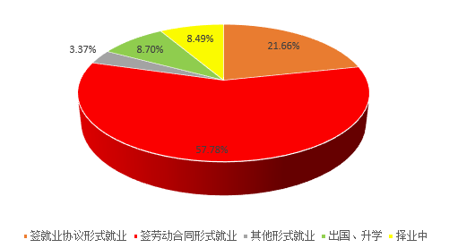
图1-3 就业签约情况

（二）2022届毕业生就业去向分布
近年来，随着民营企业的蓬勃发展，我校毕业生进入民营企业就业的比例呈逐年上升趋势，体现出我校学生能够积极适应社会发展，主动调整就业期望，具有较好的就业适应能力，同时也充分验证了学院“坚持面向区域经济和地方经济发展，培养应用型技术人才”的人才培养定位的科学性和准确性。
我校2022届毕业生在非公有制企业就业人数占全体就业学生人数比例为67.68%；国有企业比例为12.32%；党政机关、其他事业单位比例为0.37%；高等教育单位、中初教育单位比例为0.03%；出国、升学比例为8.70%；自主创业0.09%。近三年我校毕业生就业单位性质详见表1-3。
单位性质 | 2020届 | 2021届 | 2022届
其他企业 | 57.44% | 64.83% | 67.68%
国有企业 | 14.39% | 14.32% | 12.32%
出国、升学 | 8.72% | 9.94% | 8.70%
其他事业单位 | 0.65% | 0.30% | 0.12%
党政机关 | 0.16% | 0.40% | 0.25%
高等教育单位 | 0.03% | 0.03% | 0.00%
中初教育单位 | 0.06% | 0.13% | 0.03%
医疗卫生单位 | 0.00% | 0.03% | 0.03%
自主创业 | 0.16% | 0.13% | 0.09%
表1-3 近三年毕业生就业单位性质

（三）2022届毕业生就业地区流向分布
我校2022届毕业生就业区域涉及北京、重庆、广东、浙江、辽宁、山东等30个省（直辖市、自治区）。其中，在辽宁省就业的比例最高，达到49.02%,为当地经济的发展提供了良好的人力,智力资源支持。通过就业实训，部分同学得到了去北京、上海、广州等地劳动合同就业的机会；进入国家重点发展地区就业的比例较往年同期相比呈现出上升的趋势；进入海南、山东等地比例略低；我校响应国家号召，积极引导和鼓励毕业生扎根基层，服务西部，积极引导毕业生树立正确的就业观、择业观，进入西部就业比例较往年有所提升。地域流向分布详见图1-3。
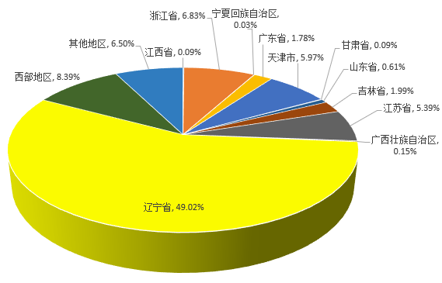
图1-3 2022届毕业生就业地域分布图
注： ①西部地区：贵州省、云南省、山西省、陕西省、内蒙古自治区、四川省、重庆市、新疆维吾尔自治区 ； ②其他地区：安徽省、福建省、海南省、河北省、河南省、湖北省、湖南省。

（四）2022届毕业生就业单位所属行业分布
毕业生主要就业行业有信息传输、软件和信息技术服务业，占比达27.84%，制造业，占20.82%；交通运输、仓储和邮政业，占15.02%；学院专业设置，人才培养与社会需求的契合度较高，行业对口率达56.71%。详细行业分布见图1-4。
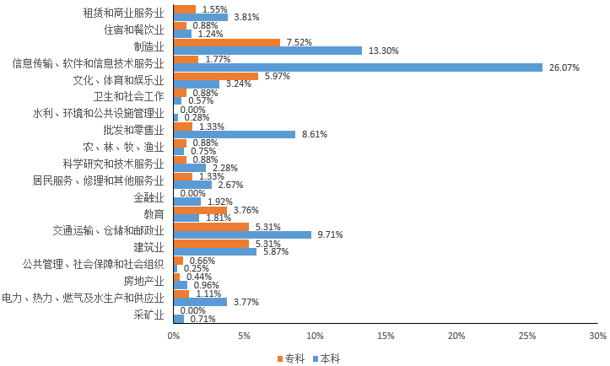
图1-4 2022届毕业生就业单位所属行业分布

第二部分：就业工作主要做法

一、积极应对出台促进毕业生就业的相关政策措施

（一）树立全员就业意识，形成良好就业工作氛围
强化就业工作“一把手”责任体系和工作机制，学校与中车唐山机车车辆有限公司、浙江省长兴县人力资源和社会保障局等30余家用人单位及地方行政职能部门进行线上洽谈，并与浙江长兴人社局签订共建人才工作联络站协议，与5家企业代表签订共建就业实习基地协议；通过国聘网“靶向”就业精准对接各专业招聘企业；带领各学院走访了大连奥托股份有限公司，就业办走访了中车、大连卓谱数码科技、大连探索者科技有限公司等多家企业，开展合作交流洽谈；根据学校学生培养情况围绕学生实习实训、学生就业等方面开展校企对接合作，形成全员参与就业的局面，有力推进了就业工作，已形成“人人关心就业，人人支持就业，人人参与就业”的良好氛围。

（二）建立健全就业工作机制
学校高度重视学生的就业工作，将就业工作列入“一把手”工程。定期召开研讨会议、分析就业形势，及时解决就业工作中存在的问题，保证了学校就业工作地顺利开展；进行了一系列制度创新，使就业工作长效化、规范化；进一步完善了各二级学院考核与就业挂钩的管理制度和各二级学院就业工作评估制度，印发了《大连科技学院关于加强就业工作的实施意见》、《大连科技学院就业工作奖励办法》、《大连科技学院毕业生就业工作指南》、《大连科技学院校级领导包院系，院系领导包专业，专业老师包学生的三包实施方案》等文件。

（三）加强校企合作，开通“快捷就业通道”
校企合作中，我们准确把握住了企业脉搏，形成以社会需求为导向，以行业、企业为依托的校企合作、工学结合的人才培养模式。近年来，与大连地铁、南京地铁、大连机车、唐山机车、沈阳地铁、杭州地铁、长春轨道集团、沈阳铁路局、大连公共交通建设投资集团等知名企业建立了长期稳定的合作关系，实行校企合作育人、联合培养，有效地实现学校和企业优势互补、资源共享，提高了技能型人才的培养质量。

（四）开展用人单位回访，毕业生就业情况调研
校领导高度重视企业调研工作，学校就业主管部门定期走访用人单位，深入了解学校历届毕业生在用人单位的表现情况，并调查用人单位的人才需求状况，不断优化人才培养方案，提高人才培养质量，根据用人单位的“口味”定向培养一专多能型人才。

（五）培养大学生创新精神，支持大学生创业
在国家“大众创业，万众创新”的大背景下，我校始终注重学生创新能力的培养，支持学子创业。2018年我校成立了创新创业学院。近3年申请大学生创新创业训练计划项目549项，其中省级项目123项，国家级项目61项。目前，入驻孵化基地项目15项，一半以上企业注册落户在我校孵化基地。

（六）建立就业激励机制，助推就业持续发展
2022年学校制定出台了《大连科技学院就业工作奖励办法》，拿出专项资金10万元，对就业工作成效显著的集体给予奖励表彰，有效地激励了全校教职员工参与就业工作的积极性，形成全员参与就业的局面，有力推进了就业工作，充分体现了学校董事会、学校党委、学校行政对就业工作这一民生工程的高度重视和全力支持。

二、层层落实，开展全方位就业服务
构建了全程化、全员化、专业化、信息化和人性化的就业指导服务体系，构建普遍指导、分类指导、个性化指导相结合的职业生涯发展指导工作体系，全面提升学生生涯管理意识和能力，引导学生树立正确的人生价值观、择业发展观。

（一）开展大学生职业规划教育，提供全程就业指导
学院开设《大学生就业指导与创业教育》课程。其中一年级开设《大学生职业发展与规划》课程，三年级开设《创业教育》和《就业指导》课程。就业指导形势多样化，有效提升了学生就业意识和就业能力。
除了理论指导，我校还积极组织开展各种大学生创新创业实践活动，全方位地对学生进行就业指导和服务，在营造良好校园就业创业氛围的同时增强了学生动手实践能力，使学生能够真正在激烈的市场竞争中处于有利的地位。今年我校相继组织学生参观大连市创业孵化基地、旅顺创业孵化基地；组织了我校职场精英大赛、简历大赛等，取得了良好成绩。

（二）拓展就业市场，搭建就业平台
通过积极走访与主动邀请相结合的工作方式，不断搭建用人单位和毕业生双向选择的平台，同时，通过大型招聘会、就业宣讲会、专场招聘会等形式，构筑灵活多样的学生就业工作平台。我们主动推荐毕业生的同时积极与人才网站、人才服务中心等人才服务机构紧密联系，获取大量就业信息。学院进行就业信息的收集、发布、统计，为学生提供网络招聘信息服务，2022年累计发布针对我校毕业生的招聘信息3279条，学生日均点击量达到400余次。
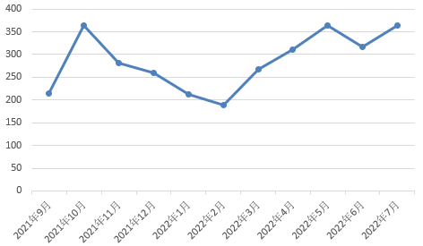
图2-1 2022年我校发布招聘信息发布数量

（三）关注贫困生就业，进行“一对一”帮扶
全面落实辽宁省教育厅及大连市关于实施困难家庭高校毕业生就业援助工程的各项政策，及时发放贫困生就业援助求职补贴，认真组织贫困生报名参加就业技能提升培训和实习实训援助活动。一年来，资助了142名学生，补贴284000元。
另外，我校采取“一对一”的方式，从就业政策、求职技巧等方面入手对贫困生进行重点指导、重点帮扶；积极开展宏志助航计划，10人获得就业能力提升结业证书，其中2人被评为优秀学员；为学生牵线搭桥进行重点推荐，就业单位有大连地铁，大连机车有限公司等，实现了首批贫困生100%就业。

（四）创新人才培养模式
学校坚持以培养“应用型技术人才”为目标，在教学上尊重学生个人的选择，关注学生不同特点和个性差异，注重开发每一个学生的优势潜能，实施因材施教，推进分层次教学，促进学生个性化发展。
1．针对社会需求和人才培养目标修订人才培养方案
2022年，学校发展进入快车道，作为全省向应用型转型试点高校，学校的人才培养目标也随着社会发展需求的变化以及区域经济的发展特点进行调整，确立了应用型人才培养目标。在这一办学理念的指导下，经过充分的调研和论证，各专业根据专业特点和要求，积极拓展专业人才培养口径，在夯实专业知识基础上，不断提升学生的科学素养和人文素养，构建出“公共基础课程、素质教育课程、专业课程、自选课程、实践课程”五大模块的课程体系；注重学生科技创新和实践能力的培养，提高实践教学学分比例，增加了科技创新学分和公共艺术课程学分，使我校培养应用型人才的特点体现得更加充分，更加鲜明。
2．分层次教学，分模块培养
学校根据学生国内考研、出国留学、就业等不同发展要求，构建了多层次培养模式。对于学习成绩优异、基础知识强、有意愿考研的学生制订进一步深造的人才培养计划，组建高等数学、外语、专业课强化班，加强理论课教学和考研指导。对于外语基础好，有出国愿望的学生，制订以提高外语应用能力为目标的培养计划，加强英语能力培养和留学指导。中升本的学生，针对他们理论基础差的实际情况，按照“学得会、用得上”的原则，单独设置课程和制订大纲，加强应用能力培养。对于想尽早就业的学生，积极创造条件开拓校企合作培训项目，将实践教学环节放到企业进行，结合实际工作岗位要求，有针对性地培养实际工作能力。
3．开展第二学历教育，提高就业竞争力
学校开展高等教育自学考试第二学历学位教育。通过学科的交叉和专业的融合，学生的知识结构和能力结构发生了本质的变化，既扩大了学生的知识面、提升综合能力、拓宽了就业渠道，也提升了职业能力、增强发展潜力。
4．深化校企合作培养应用型技术人才
通过开展“校中厂”和“厂中校”等多种形式的校企合作，加强学生实践能力的培养，培养应用型人才。坚持学历证书与职业资格相融通，把学生派往校企合作的工程训练基地，为生产一线培养工程技术应用型人才。积极参与大连市政府补贴培训项目，先后与大连机床集团培训中心、大连方正职业培训学校保持长期稳定的合作关系，本年度开展1次电工培训。2022年共有330人次参加了培训，通过率94.9%。通过培训学生获得了技能证书，具备了相关专业中级技术能力，增加了就业砝码。

第三部分：就业状况相关分析

一、学院组织毕业生招聘会情况
2022年，先后安排用人单位来学院举行专场招聘会105场次，涉及各级各类用人单位460余家，岗位供需比为9.6:1。岗位需求量小幅提升。
招聘类别 | 2020届 |  | 2021届 |  | 2022届
招聘类别 | 场次数/  企业数 | 岗位数 | 场次数/  企业数 | 岗位数 | 场次数/  企业数 | 岗位数
大型招聘会 | 5 | 7318 | 5 | 4651 | 5 | 19074
专场招聘会 | 114 | 4337 | 118 | 4484 | 105 | 4111
网络招聘 | 1633 | 11916 | 1718 | 7788 | 1656 | 8153
岗位总数 | 23571 |  | 16923 |  | 31338
毕业生数 | 3085 |  | 3017 |  | 3264
岗位供需比 | 7.64：1 |  | 5.61:1 |  | 9.6:1
表3-1 2020-2022届毕业生学校发布岗位统计表

二、近几年我校毕业生就业较好单位展示
近年来，进入世界五百强、中国五百强、央企、国有企业的毕业生人数增多，就业质量较大幅度的提升，反映出我校毕业生在求职择业过程中具备较强的就业竞争实力。2022年，我校毕业生就业较好单位名单见表3-2。
杭州市地铁集团有限责任公司运营分公司 | 北方联合电力有限责任公司
华电国际电力股份有限公司天津开发区分公司 | 中国农业银行股份有限公司嘉兴分行
中国铁路上海局集团有限公司 | 中国工商银行股份有限公司伊春南岔支行
内蒙古电力（集团）有限责任公司 | 埃森哲信息技术（大连）有限公司
世硕电子（昆山）有限公司 | 中国工商银行股份有限公司大连市分行
中车大连机车车辆有限公司 | 中铁国新贵州建工集团有限公司
沈阳地铁集团有限公司运营分公司 | 中国石油运输有限公司
中国电信股份有限公司大连分公司 | 中车永济电机有限公司
内蒙古蒙东能源有限公司 | 北京首钢建设集团有限公司
中铁十九局集团有限公司 | 中铁广州工程局集团第二工程有限公司
首都航天机械有限公司 | 天台光能股份有限公司
南京地铁运营有限责任公司 | 中石化经纬有限公司
包钢（集团）公司 | 恒力石化(大连)有限公司
中国建筑第五工程局有限公司 | 旭达国际货运代理（上海）有限公司
河北鑫达集团 | 恒力重工集团有限公司
大连公共交通建设投资集团有限公司 | 赛韵网络科技（上海）有限公司
黑龙江烟草工业有限责任公司 | 万国云联（北京）科技有限公司
青岛地铁集团有限公司运营分公司 | 大连华信计算机技术股份有限公司
宁波市轨道交通集团有限公司运营分公司 | 浙江亚厦装饰股份有限公司杭州分公司
中铁八局集团有限公司 | 唐山冀东水泥股份有限公司
成都地铁运营有限公司 | 大连探索者科技有限公司
中国铁路哈尔滨局集团有限公司 | 上海坤宣机电设备有限公司
中铁第五勘察设计院集团有限公司东北分院 | 华厦外包服务（大连）股份有限公司
广东省电力线路器材厂有限公司 | 中铁快运股份有限公司
中交城市能源研究设计院有限公司 | 北京千锋互联科技有限公司大连分公司
郑州地铁集团有限公司 | 新疆一洲路桥工程有限责任公司
表3-2 2022届毕业生就业较好单位

三、就业调查与反馈分析

（一）用人单位对毕业生综合素质评价
学校每年对用人单位和毕业生开展问卷调查，2022年，学院共对121家不同规模，不同类型的用人单位进行了问卷调查。用人单位对毕业生综合素质评价较高，“非常满意”和“满意”的比例达90%以上。
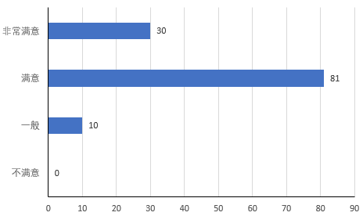
图3-1 用人单位对我校毕业生综合评价统计表

（二）用人单位对毕业生所学专业及其他素质评价
随着我国经济社会的发展，职场对人才的要求也日益发生着变化，从重学历到重能力、重职业道德和价值观，人才规格内涵日益丰富。责任感、专业进取与创新、团队合作和职业规范等职业道德、态度及价值观，成为现代用人单位用人的重要标准。用人单位对我校毕业生从专业是否适应当前社会发展需求、专业应加强的课程及实训环节、职业道德、工作业绩、创新能力、动手能力等方面分别进行了评价。（详见图3-2,3-3,3-4）
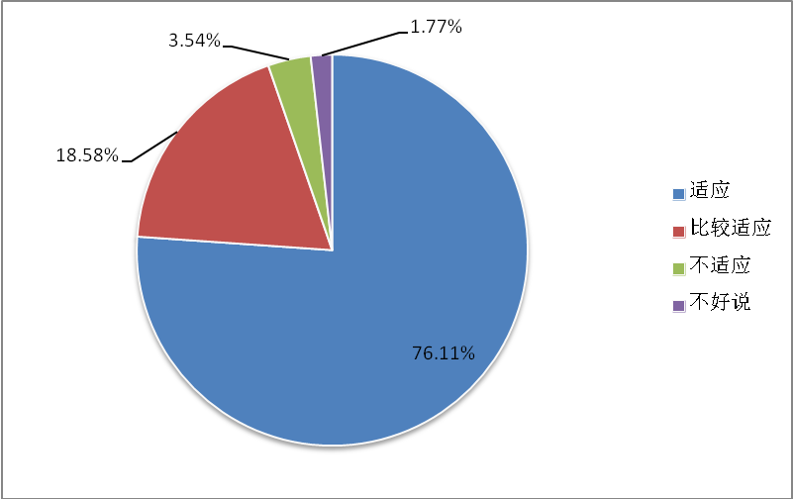
图3-2 该专业是否适应当前社会发展需求
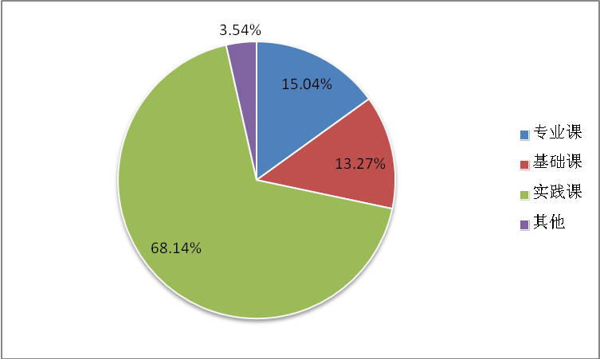
图3-3 专业应加强的课程和实训环节
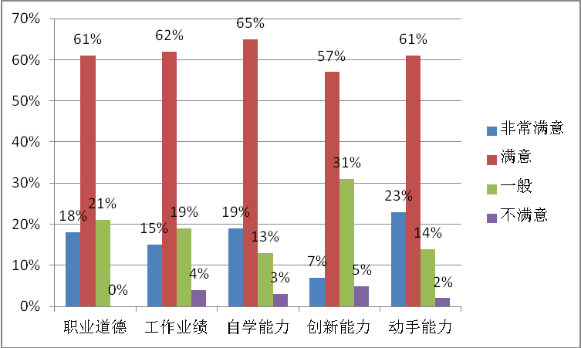
图3-4 用人单位对我校毕业生综合素质评价统计表

（三）毕业生就业状况调查
通过调查学生择业重视因素、就业期望及毕业生的心态，对毕业生求职与择业的相关问题作出分析，在此基础上提出有效解决这一问题的可行思路和政策建议。
本调查面向我校2022届毕业生并以发放问卷形式进行。其中发放问卷275份，收回有效问卷275份，回收率百分之百。
1.毕业生择业重视因素分析
根据对毕业生“选择工作你最看重的因素”项调查，统计结果见下表。
重视因素 | 人次 | 比例
薪酬福利 | 275 | 100.00%
工作地点 | 199 | 72.36%
行业前景 | 234 | 85.09%
职业发展机会 | 139 | 50.55%
个人兴趣 | 80 | 29.09%
企业文化和环境 | 179 | 65.09%
单位性质 | 244 | 88.73%
企业声誉和地位 | 211 | 76.73%
专业对口 | 154 | 56.00%
表3-2 毕业生择业重视因素统计表
结果显示，用人单位的薪酬福利、行业前景及单位性质是毕业生最重视的择业因素。
2.毕业生就业期望分析
从工作单位性质要求来看，选择国企的占17.82%；选择三资企业的占9.45%；选择自主创业的占7.82%；选择民营企业的占16.36%；选择事业单位、党政机关占31.27%。由于机关事业单位用人制度的改革，企业成为接收毕业生的主渠道，在就业形势越来越严峻的今天，我校实行校企合作、工学结合的办学新模式，以市场为导向培养人才，培养模式更加市场化，更符合当前就业形势，为毕业生就业提供了有利保障。
单位性质 | 人数 | 比例
国有企业 | 49 | 17.82%
三资企业 | 26 | 9.45%
民营企业 | 45 | 16.36%
党政机关 | 86 | 31.27%
事业单位 | 8 | 2.91%
中初教育单位 | 16 | 5.82%
自主创业 | 5 | 1.82%
其他 | 40 | 14.55%
合计 | 275 | 100.00%
表3-3 毕业生选择单位性质统计表
通过对毕业生就业状况的调查可以看出工资待遇是毕业生择业考虑的最主要因素，毕业生对用人单位性质、薪酬福利、行业前景的选择说明毕业生认为工作的外部环境会影响个人发展，毕业生整体就业期望值较高，学校将根据调查结果帮助毕业生调整就业期望值、帮助学生树立正确的就业观，出台促进大学生就业的措施。
3.毕业生就业信息采集路径
就业信息采集路径就是指获得就业信息和工作信息的具体方式和途径。一般情况下,毕业生的就业信息收集路径主要指的是求职者通过各种渠道打听哪些单位招人、招聘单位的基本情况、招聘职位的应聘条件及待遇等信息。我校对毕业生就业信息采集路径开展调查，结果见下表：
信息获取途径 | 人数 | 比例
校内就业市场 | 126 | 45.82%
校外就业市场 | 73 | 26.55%
人脉关系 | 18 | 6.55%
单位实习 | 30 | 10.91%
其他 | 28 | 10.18%
合计 | 275 | 100.00%
表3-4 毕业生就业信息采集路径统计表
调查发现,校内就业市场是学生获取就业信息的主要途径，通过就业网站、学校大中小型招聘会等方式获取就业信息的毕业生占58.62%，学校就业市场是学生获取就业信息的主要窗口。

（四）毕业生对就业单位的满意度分析
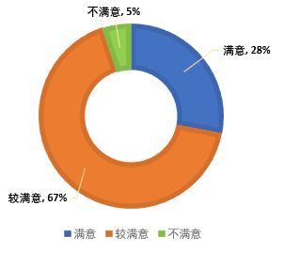
图3-4 毕业生对就业单位满意度调查统计表
针对2022届“签就业协议形式就业”、“签劳动合同形式就业”、“签其他录用形式就业”的毕业生，开展了已落实工作满意度调查。反馈结果显示满意度为28%，较满意为67%，不满意占5%。对已落实单位感到不满意的毕业生进行原因调查（多选），排名前三位的分别是薪资低、工作稳定性差、专业不对口。
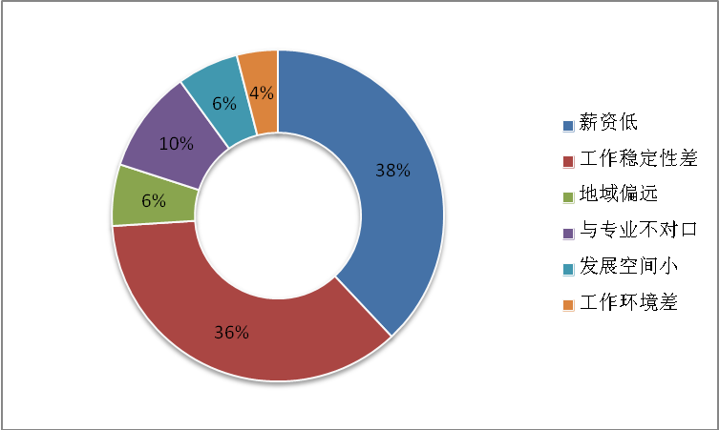
图3-5 毕业生对就业单位不满意度主要原因

（五）来我校招聘的用人单位情况分析

1.来我校招聘的用人单位类型分布
来我校招聘的用人单位中，来自辽宁省内的招聘单位最多，主要是大连本地企业占主要比例，外省企业入校招聘偏少。民营企业是招
聘我校毕业生的主要大户，占76%；国企占13%；教育、培训类占11%。
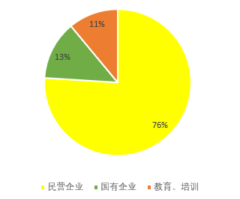
图3-6 来我校招聘的用人单位类型
2.来我校招聘的用人单位行业分布
来我校招聘的用人单位所属行业分布显示，计算机/通信、制造业、服务业最多，分别占总数的27.97%，20.35%，19.97%。
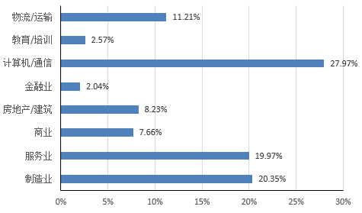
图3-7 来我校招聘的用人单位行业分布

第四部分：就业状况对教育教学的反馈

一、建立毕业生就业的人才培养联动机制
学校已建立起就业和招生、人才培养三方互动的就业反馈机制，高度重视在校生、毕业生、用人单位等多方面的就业评价反馈。一是合理规划专业设置，以促进学科专业建设和社会需求为导向，主动实施专业结构调整，针对社会需求量小、去向落实率偏低、竞争力较弱的专业及时调整招生规模；二是依托学校的优势学科，加强传统特色专业的内涵建设；三是加快需求旺盛的新专业建设，加大轨道交通、大数据、新工科等专业的建设力度，研究将新工科、大数据方向为特色的专业群，打开学生就业通道。

二、创新人才培养模式，推动学生全面发展
学校秉承“以人为本、依法治校、质量立校、特色兴校、开放办学”的办学理念，不断深化教育教学改革，不断加强内涵建设，努力打造专科、本科、工程硕士为一体的应用型人才培养体系。当前用人单位对毕业生创新创业能力的要求不断提高，我校不断完善培养方案，创新载体和方法，并建成大学生就业人才交流市场，成立PEIM新教育学院，将创新创业教育融入人才培养全过程，多措并举加强学生创新精神和实践能力。

三、反馈教育教学改革，促进人才培养质量
学校长期跟踪了解用人单位和毕业生的反馈意见，注重就业质量对人才培养质量的反馈作用，将社会发展需求融入教育教学改革中，突出行业企业对教育教学的指导；坚持将学科建设作为师资队伍结构优化的组织载体，推进产教深度融合、强化工学结合为主要实施路径，创新人才培养模式；形成产学结合的特色培养模式，全方位促进人才培养质量。

结 语
促进高校毕业生就业，既是民生，也是国计，事关广大群众切身利益，事关社会和谐稳定，事关高等教育健康发展。大连科技学院将深入贯彻习近平新时代中国特色社会主义思想和党的二十大精神，全面贯彻落实全国教育大会精神，把“稳就业”放在更加突出的位置，努力实现我校毕业生更高质量和更充分就业。
毕业生就业工作虽然面临新压力、新挑战，但也有新动力、新机遇。我们将总结以往工作经验全力以赴做好2023届毕业生就业工作，鼓励毕业生到基层、西部、祖国最需要的地方建功立业；帮助毕业生知晓政策，用好政策，营造更加良好的就业氛围，将进一步加强就业工作规范管理，为我校向着全国同类一流院校的目标迈进而努力奋斗。

